淡江時報 第 844 期
建築系一年一度的建鬼又來囉！
學聲大代誌

2011/12/12

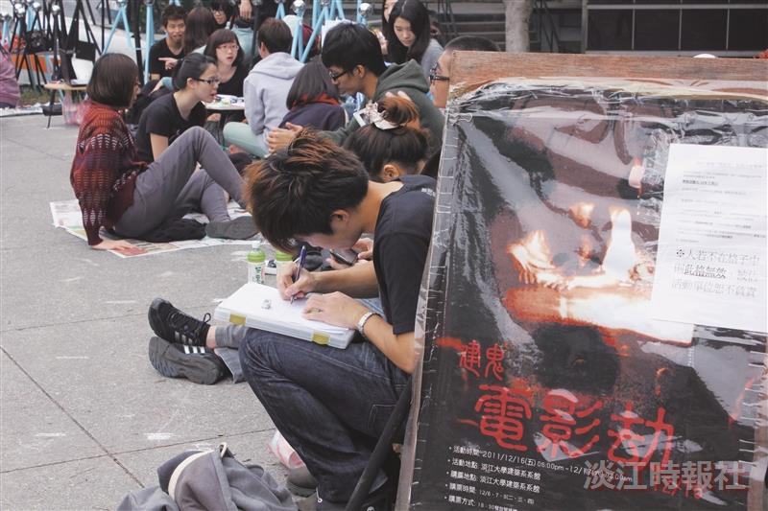
建築系一年一度的建鬼又來囉！同學不畏寒冷風雨，一早排隊就為了要搶「頭香」！有人穿雨衣卡位、更有人帶著作業邊寫邊排隊，可見建鬼魅力十足！建鬼將於16日（週五）驚悚登場，千萬別錯過！（文／梁子亨、攝影／梁子亨、黃潤怡）

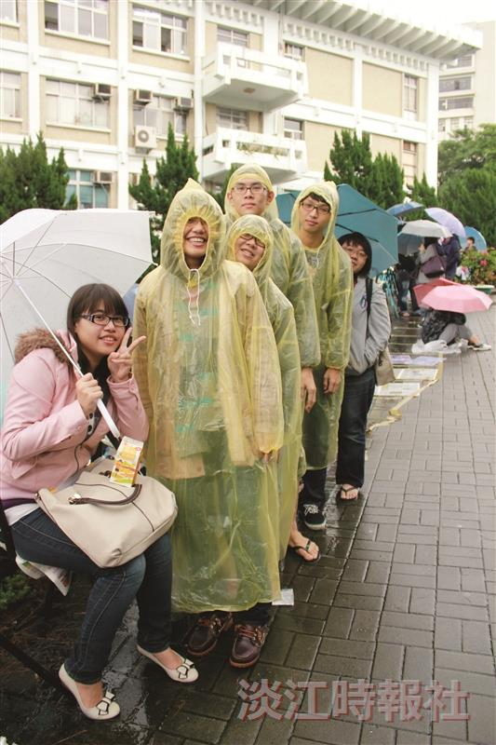
建築系一年一度的建鬼又來囉！同學不畏寒冷風雨，一早排隊就為了要搶「頭香」！有人穿雨衣卡位、更有人帶著作業邊寫邊排隊，可見建鬼魅力十足！建鬼將於16日（週五）驚悚登場，千萬別錯過！（文／梁子亨、攝影／梁子亨、黃潤怡）

